Handleiding

Webapplicatie Sodexo Dienstencheques

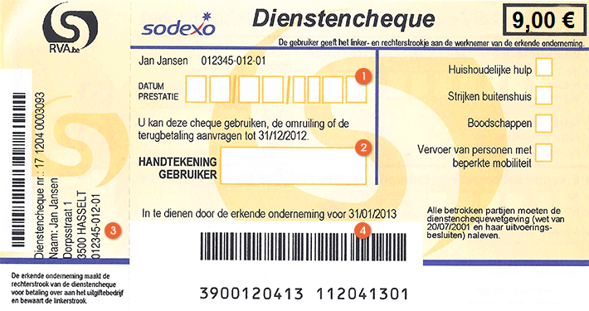

Inhoudstafel

1. Inleiding 3
2. Overschakelen van papieren naar elektronische dienstencheques 4
3. Inloggen op je persoonlijke ruimte 5
4. Homepage 6
5. Persoonsgegevens 7
6. De elektronische portefeuille 8
7. Berekeningsmodule 9
8. Opvolging van de bestellingen 10
9. Opvolging van de prestaties 11
10. Mijn afwezigheden opgeven 15
11. Omruilen / terugbetalen van dienstencheques 16
12. Formulieren en documenten 17

Inleiding

Dienstencheques zijn een betaalmiddel. De klant kiest vrij waarmee hij betaalt: met de papieren of met de elektronische versie.

Betalen met elektronische dienstencheques is zeer eenvoudig:

- De huishoudhulp komt bij je poetsen en belt met jouw vast telefoontoestel naar een gratis nummer van Sodexo en registreert zo de prestaties. Heb je geen vast toestel? Dan gebruikt de hulp de app van Sodexo of belt via een gsm. De registratie gebeurt steeds bij aanvang van het werk.
- In principe hoef je verder niets te doen: deze uren worden automatisch goedgekeurd en afgetrokken van je dienstencheque-saldo.
- Klanten van de strijkdienst krijgen na het ophalen van hun strijk een bericht van Sodexo met vraag om de prestatie te bevestigen. Dit kan eenvoudig op de website van Sodexo (zie pagina 8).

Vergat de huishoudhulp de prestatie te registreren? Of is de registratie niet gelukt? Geen probleem:

- Wij registreren zo snel mogelijk de prestatie handmatig bij Sodexo.
- Je ontvangt van Sodexo een email met vraag tot bevestigen van de prestatie.
- Je bevestigt deze prestatie via de website van Sodexo (zie pagina 8).

Het strijkwonder heeft ook toegang tot een speciaal beveiligde website waarin we algemene gegevens (naam klant, naam huishoudhulp, datum prestatie, aantal uren prestatie) kunnen nakijken.

Met deze handleiding bieden we je een overzicht van de verschillende toepassingen op de website van Sodexo. Elk hoofdstuk geeft informatie over een toepassing die je aan de linkerkant van de website van Sodexo kan terugvinden.

Heb je nog vragen, contacteer ons gerust: wij helpen je graag verder.

Onze contactgegevens:
Het strijkwonder
Sandra Ledegen – Nico Hellemans
Mechelsesteenweg 48
2840 Rumst
Tel : 0472 12 12 64
info@strijkwonder.be
www.strijkwonder.be

Website van Sodexo:
www.dienstencheques-vlaanderen.be

Overschakelen van papieren naar elektronische dienstencheques

Je beslist om over te schakelen van papieren naar elektronische dienstencheques.

Dit kan op 2 manieren:

- Bel naar Sodexo (02 – 401 31 30) en vraag om je profiel van papieren cheques naar elektronische cheques te wijzigen. Indien je nog niet beschikt over een login en een paswoord, vraag je dit best meteen op.

OF

- Log in op de website van Sodexo (zie hoofdstuk 2) en wijzig je betaalmiddel bij “persoonsgegevens” (klik helemaal onderaan op ‘de gegevens wijzigen’).

Vanaf de eerstvolgende bestelling kan je gebruik maken van elektronische dienstencheques.
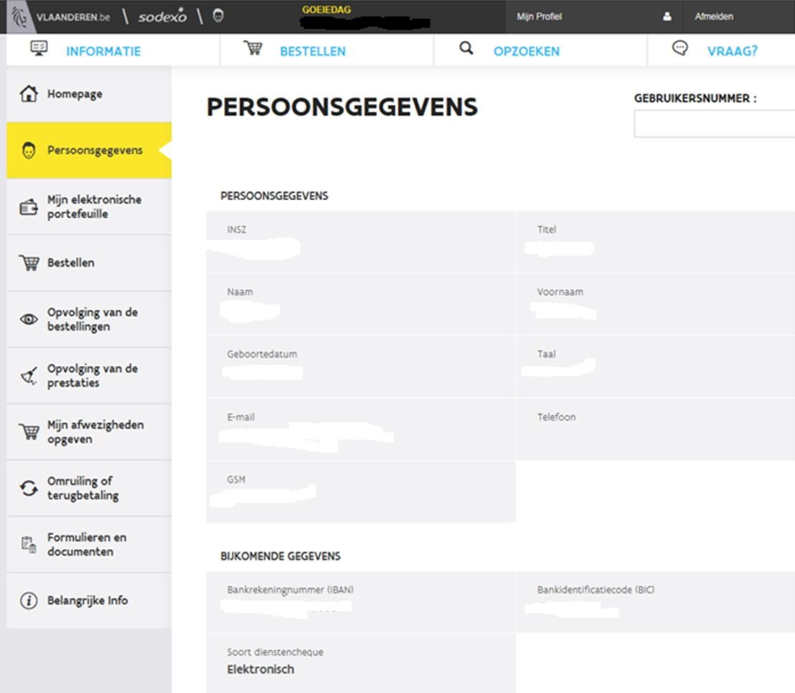

Inloggen op je persoonlijke ruimte

Surf naar www.dienstencheques-vlaanderen.be en kies rechts bovenaan “Gebruikers”.

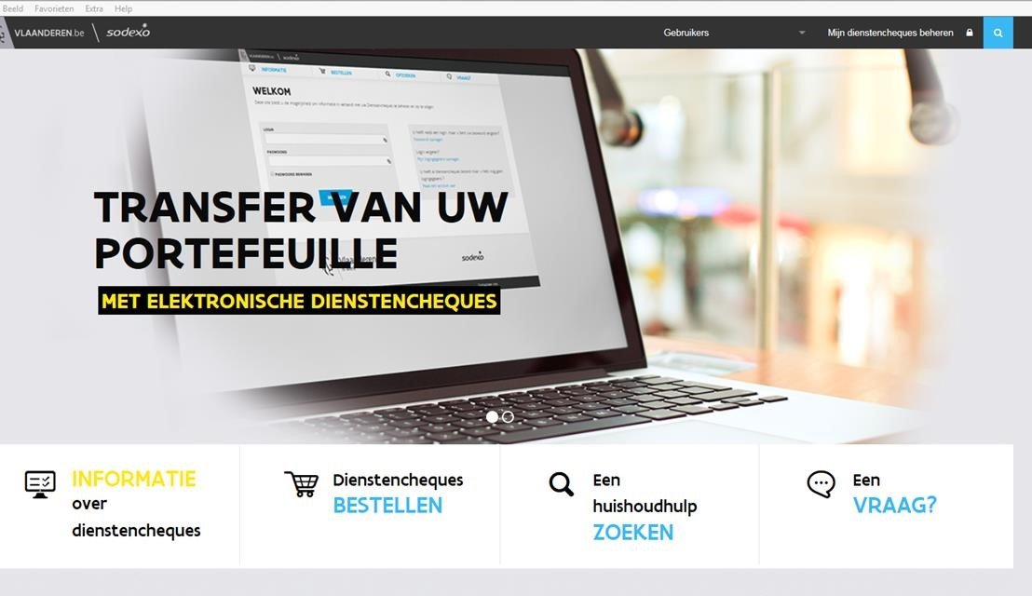
Je ziet dan volgende schermafbeelding:

Kies “Mijn dienstencheques beheren” en geef je login en paswoord in. Let op: dit is hoofdlettergevoelig!

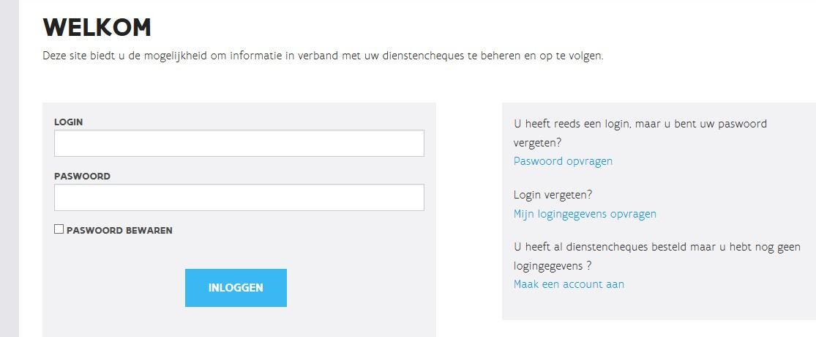

Homepage
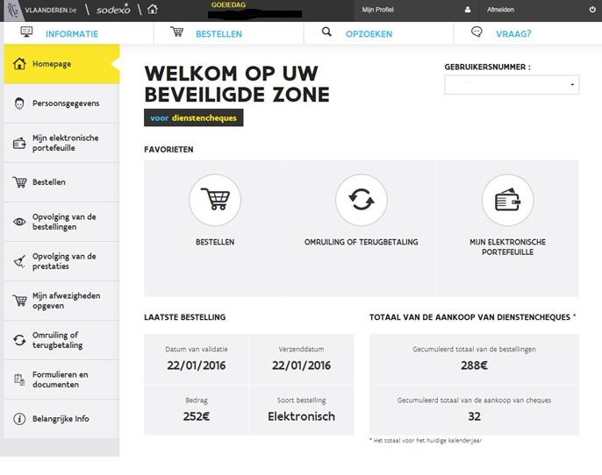

Je bev
indt je

op de homepage. Hier vind

je
:

. | Je persoonlijk gebruikersnummer (100_ _ _ _ _ _ _ _ _ of 190_ _ _ _ _ _ _ _ _)
. | Details van de laatste bestelling
. | Het totaal aantal dienstencheques en het bedrag in het huidige kalenderjaar

Persoonsgegevens
Op de pagina van de “persoonsgegevens” vind je jouw persoonlijke contactgegevens. Hier kan je belangrijke wijzigingen doorgeven door te klikken op “de gegevens wijzigen”.
Let op:
. Telefoon of gsm: dit nummer moet hetzelfde zijn als het nummer van het toestel waarmee de huishoudhulp belt.
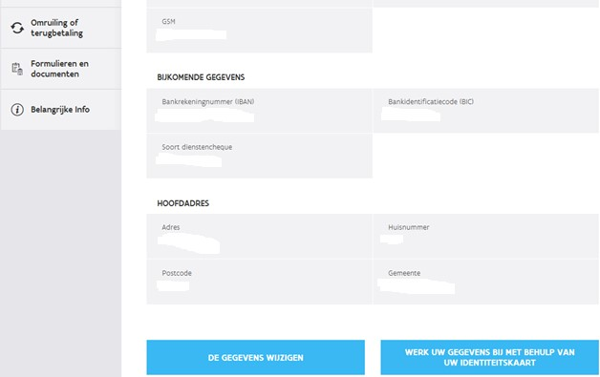
. Betaalmiddel: hier kan je een ander betaalmiddel kiezen indien je wenst over te schakelen van elektronische naar papieren dienstencheques (of omgekeerd) . Vergeet wijzigingen niet op te slaan!
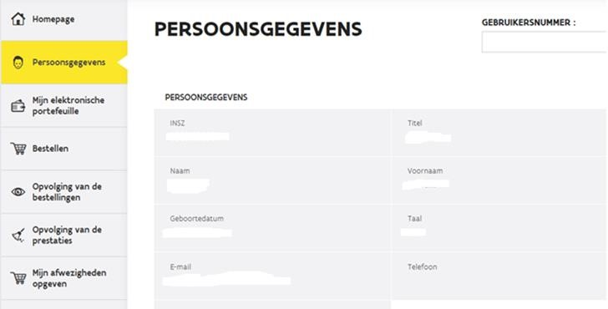

De elektronische portefeuille

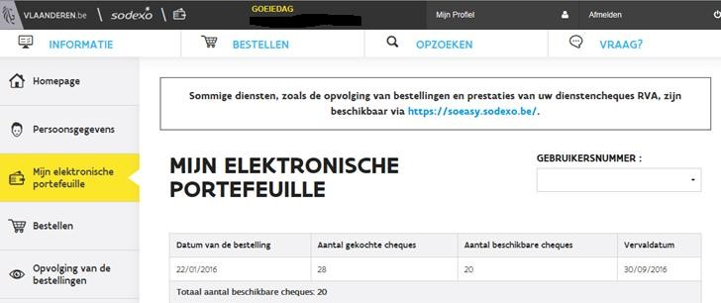

Op de pagina “mijn elektronische portefeuille” vind je het aantal aangekochte en beschikbare cheques terug.

Hier staat ook de vervaldatum van de dienstencheques, deze is zeer belangrijk! Gebruik de dienstencheques zeker voor deze datum of:
- Beslis om ze om te ruilen voor nieuwe cheques
- Vraag een terugbetaling van deze cheques aan

→ zie hoofdstuk 9

Let op: Eens de cheques vervallen zijn, zijn ze onbruikbaar.

Berekeningsmodule

De berekeningsmodule helpt je bij de bestelling van papieren of elektronische dienstencheques.
Je zal duidelijk kunnen zien hoeveel cheques je kan bestellen, welk bedrag je moet storten en welke gegevens je nodig hebt om de bestelling te doen..

Let op: bestellen kan niet via de website van Sodexo. Je moet steeds gebruik maken van je homebanking of rechtstreeks naar je bank gaan.

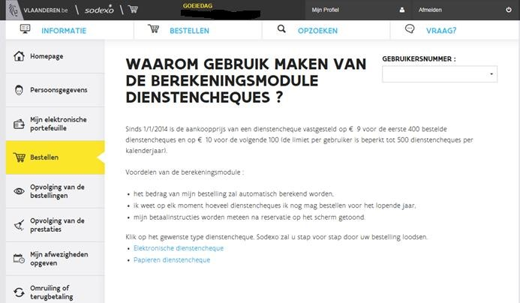

Opvolging van de bestellingen

Op de pagina “opvolging van de bestellingen” krijg je een overzicht van jouw bestellingen.

Je kan zelf kiezen over welke periode je deze bestellingen wil zien (kies de periode door op het pijltje naast de aangegeven periode te klikken en daarna op “Tonen” te klikken).

In dit voorbeeld kozen we voor het overzicht van de bestellingen van de afgelopen 12 maanden.
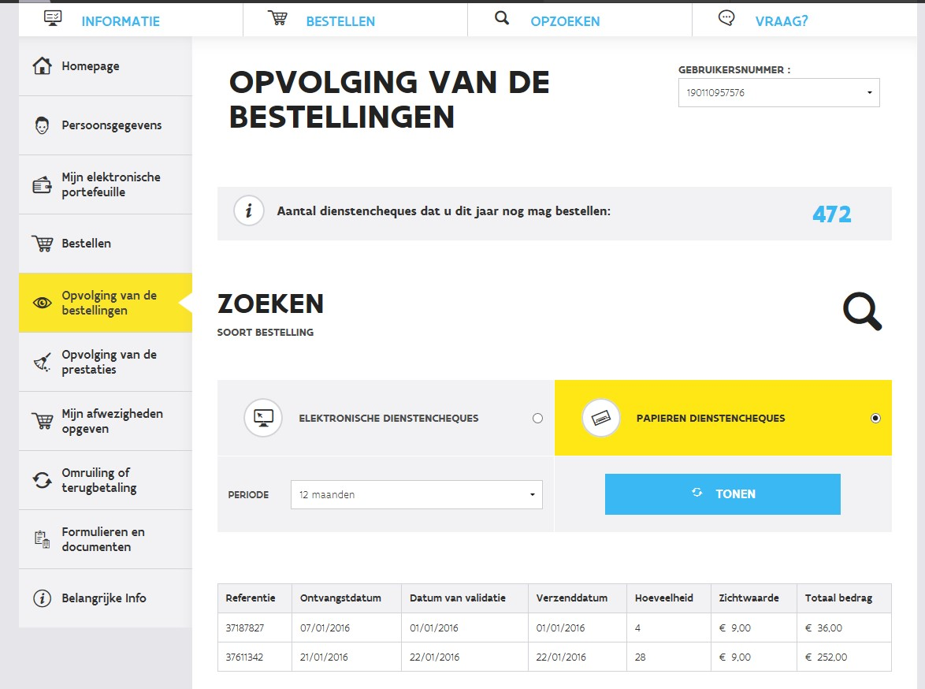

Opvolging van de prestaties
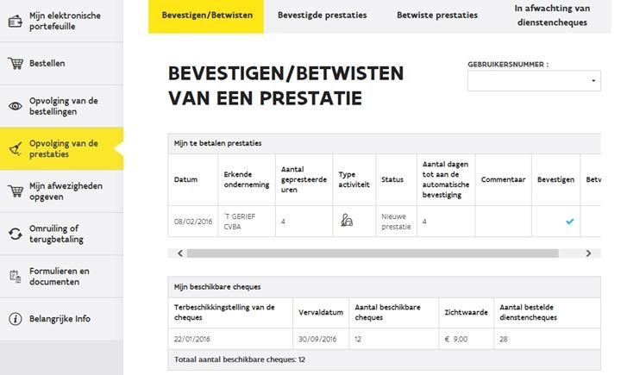
HET STRIJK-
WONDER

Op de pagina “bevestigen/betwisten van een prestatie” zie je onder andere de prestaties die nog niet betaald zijn. Je kan klikken op:
. bevestigen (de betaling gaat door) of
. betwisten (betaling gaat niet door) indien deze prestatie niet correct is. In dit geval kan je ook de reden van betwisting noteren.

(Om “betwisten” te zien, moet je de balk naar rechts scrollen.)

Je krijgt ook een overzicht van de beschikbare dienstencheques.

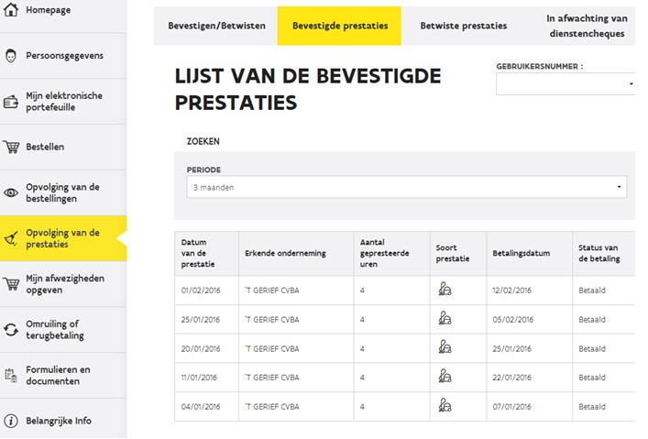
HET STRIJKWONDER

HET STRIJKWONDER
HET STRIJKWONDER
HET STRIJKWONDER
HET STRIJKWONDER

T

Op de pagina “ lijst van de bevestigde prestaties” vind je een historiek van de geleverde prestaties. Hier zie je ook of de betaling in orde is of niet.

Je kan zelf kiezen van welke periode je een overzicht wilt zien.
In dit voorbeeld zien we een overzicht van de voorbije 3 maanden, waarvan alle prestaties “betaald” zijn.

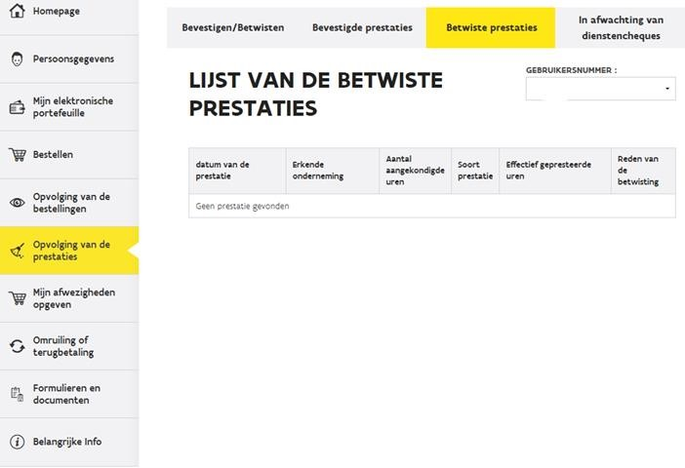

Op deze pagina vind je een overzicht van alle betwiste prestaties.

In dit voorbeeld zijn er geen betwiste prestaties.

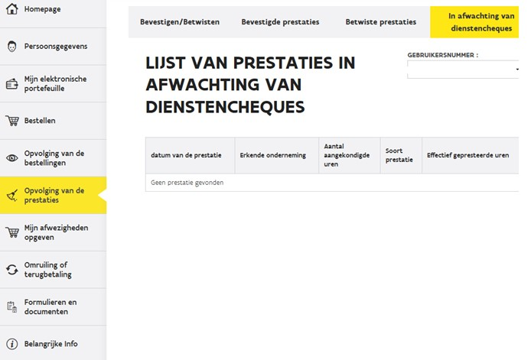

Het volgende tabblad “in afwachting van dienstencheques” geeft weer welke prestaties er niet kunnen betaald worden omdat er te weinig of geen elektronische dienstencheques in je account zijn.

In dit voorbeeld zijn er geen onbetaalde prestaties owv te weinig dienstencheques.

Mijn afwezigheden opgeven

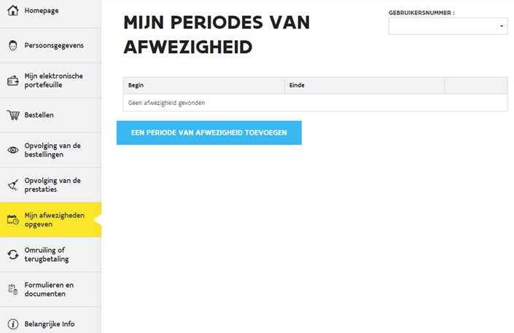

Op deze pagina heb je de mogelijkheid om je afwezigheden in te geven. Dit verlengt dan automatisch de goedkeuringsperiode van de prestaties die in deze termijn vallen, zodat deze niet automatisch betaald worden tijdens je verlof.

Let op: de afwezigheden worden niet meegedeeld aan Het strijkwonder. Je moet dus de hulp nog annuleren bij Het strijkwonder. Dat kan via e-mail (info@strijkwonder.be)

Omruilen / terugbetalen van dienstencheques
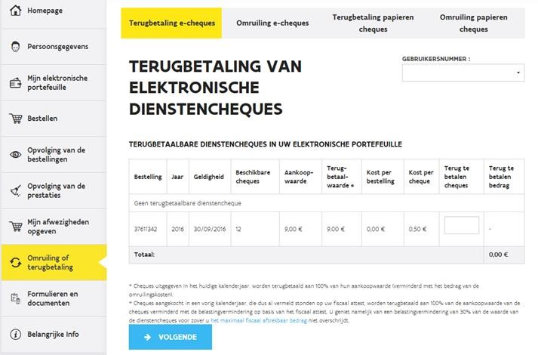

Op deze pagina kan je een aanvraag doen om je elektronische dienstencheques of papieren dienstencheques terug te betalen of om te ruilen. Dit kan bijvoorbeeld wanneer je de hulp wenst stop te zetten of wanneer je dienstencheques bijna vervallen zijn.
Bovenaan kan je de keuze maken tussen elektronische/papieren dienstencheques en omruilen/terugbetaling.

In geval van papieren dienstencheques stuur je de rechterstrook op naar Sodexo en houd je de linkerstrook (kleine strookje) even bij tot alles afgehandeld is.
De papieren dienstencheques moeten vergezeld zijn van een invulformulier dat je vind bij “formulieren en documenten”.

Formulieren en documenten

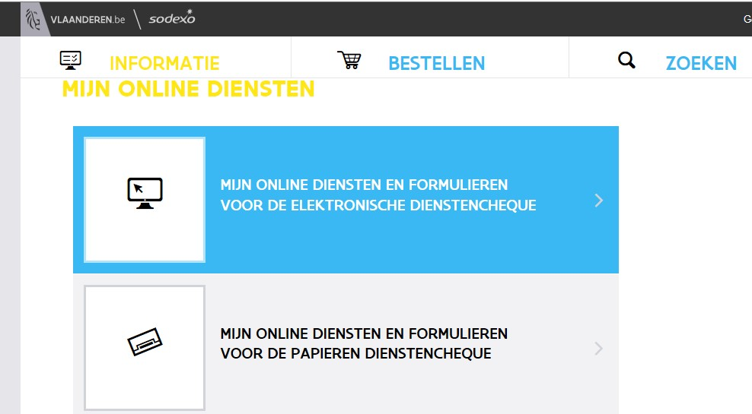

Hier vind je verschillende formulieren mbt elektronische of papieren dienstencheques. Dit kan gaan over:

- Inschrijvingsformulier dienstencheques
- Aanvraagformulier terugbetaling/omruiling
- Aangifteformulier van niet terbeschikkingstelling van elektronische dienstencheques • Wijziging persoonsgegevens • ….

